**Actividad del 27/03/2023**

1. Hacer un programa que pida 3 notas de un estudiante, calcule el promedio y si este es mayor a 3, muestre un mensaje si está aprobado o no.

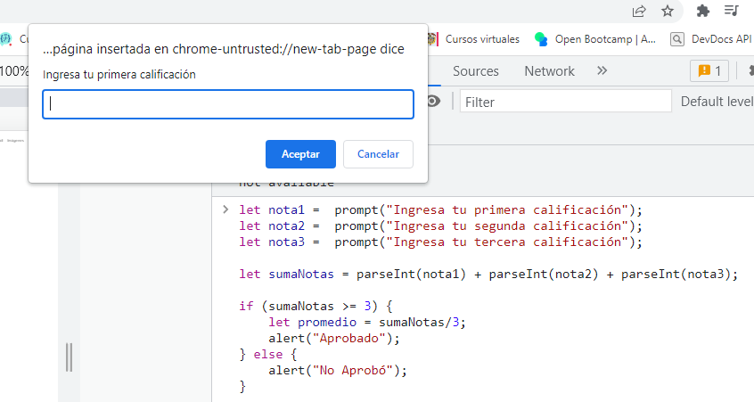

**Actividad 28/03/2023**

1. Realizar un programa con la introducción de la edad por parte del usuario. NO PERMITIR EDADES MENORES QUE 1 AÑO NI MAYORES QUE 120 AÑOS. El programa debe indicar "Tienes permiso de acceso" si la edad es mayor que 18 años.

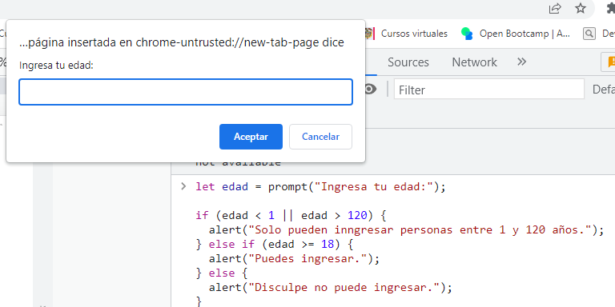

**Actividad del 29/03/2023**

1. Realizar un programa en JS que pida al usuario que introduzca el número del mes (1-12) y envíe un mensaje indicando si el mes tiene 30 o 31 días.

**Actividad 30/03/2023**

Hacer un código con do while que solicite digitar una letra donde sus opciones sea la letra Z o X y un número entre 1 y 15 de acuerdo al número ingresado se repetirá la letra digitada.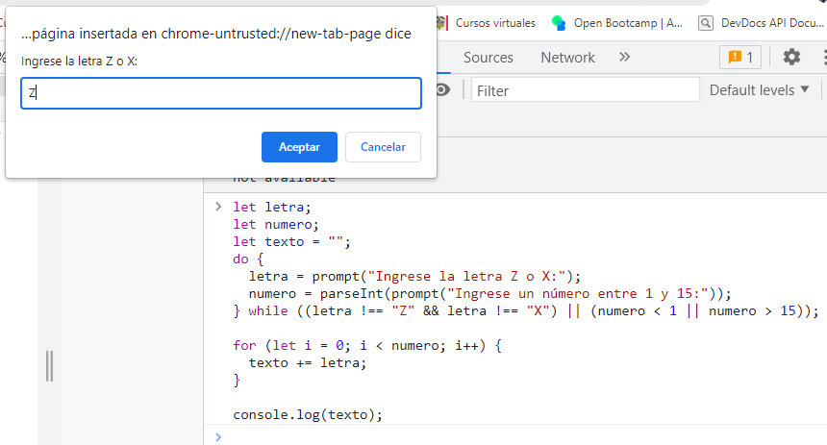

**Actividad del 3/04/2023**

1. Hacer un código que dibuje un triángulo con asteriscos, recibirá un número entero, el código escribirá asteriscos tantas líneas como diga ese número. Cada línea estará formada por una serie de asteriscos tan larga como diga el número de línea en el que está.

Para separar una línea de la siguiente en console o en alert debes usar "\n". En este ejercicio usa console.log.

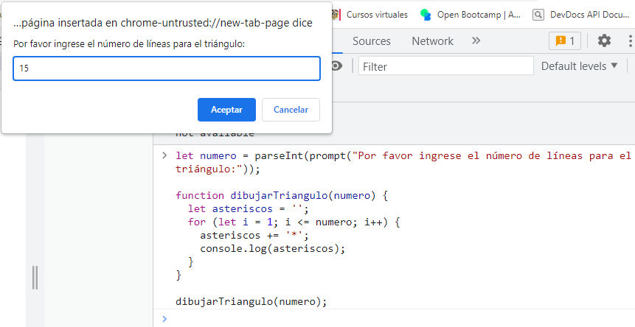

**Actividad del 4/04/2023**

1. Hacer un código que solicite números al usuario y los guarde en un array, luego recorrer el array y mostrar los números ingresados.

